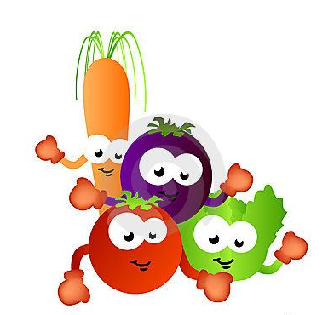 | OŠ Ksavera Šandora Gjalskoga  JELOVNIK  17.06.2024.-21.06.2024. |  | 
Ponedjeljak, 17.06.2024. | Mliječni namaz s mrkvom, voće, čaj | Ričet varivo s teletinom | Voće
Utorak,  18.06.2024. | Kruh, pašteta, čaj, jogurt, voće | Pečena piletina, mlinci, salata | Puding
Srijeda,  19.06.2024. | Croissant marelica, čaj, jogurt, voće | Dinstane mahune, pileći medaljoni | Kruh, Zdenka sir
Četvrtak, 20.06.2024. | Sendvič, čaj, voće, jogurt | Varivo od slanutka s junetinom | Čokoladno mlijeko
Petak,  21.06.2024. | Riža na mlijeku | Tijesto sa sirom | Cao-cao kolač

